1. 达妙电机上手流程(一)-电机的简单调试

1. 电机套装及接口说明
43电机新手套装到手之后我们拆开包装会发现有如下东西（不包括电源转接板）：
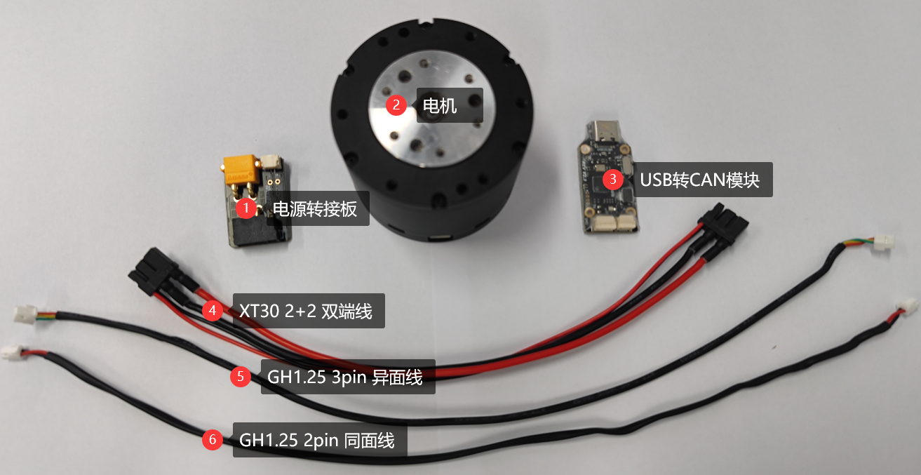
注意事项：本文撰写时使用的是V2版本USB2CAN，CAN接口线序与 电机、开发板线序不相同。
新发货的均为V3版本USB2CAN（外观如下图所示，特征为长度更长，上面有长方形隔离电源）
相同的地方：V3版本USB2CAN 上位机软件、SDK、固件兼容V2版本，所以有V2版本的可以继续使用。
不同的地方：CAN硬件增加隔离，提升防护等级；CAN HL线序更改为与电机、开发板相同。
结论：使用V2版本连接达妙电机、开发板调试时，请使用“同面线”（如上文），使用V3版本连接请使用“异面线”，购买时会配相对应的线材，连接时遵循红H黑L即可。
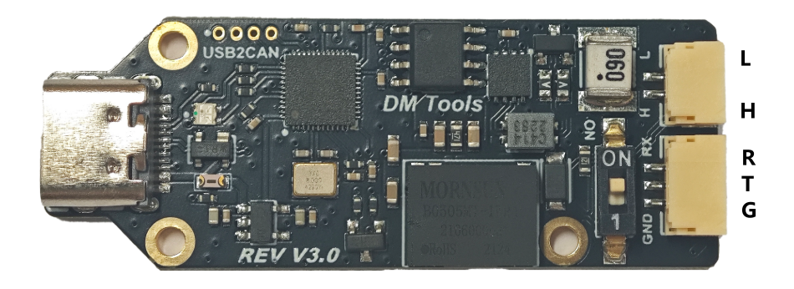
注意事项：电机出厂已做编码器校准与参数标定，到手无需执行校准或标定
如遇特殊情况，用户需要自行校准或标定，建议保证满足以下条件：
a.电机输出轴未与任何机构相连，可自由旋转
b.电机定子部分被可靠固定，或紧固到机构上
结论：请勿在输出轴连接大惯量负载或施加阻力的情况下标定参数，否则将导致校准/标定出来的参数不准确，甚至不可用。当磁链、转动惯量为负数时，意味着标定失败，建议检查电机状态后重试

1.1 电机接口定义
我们先查看电机背面，可以看到如下的接口定义：
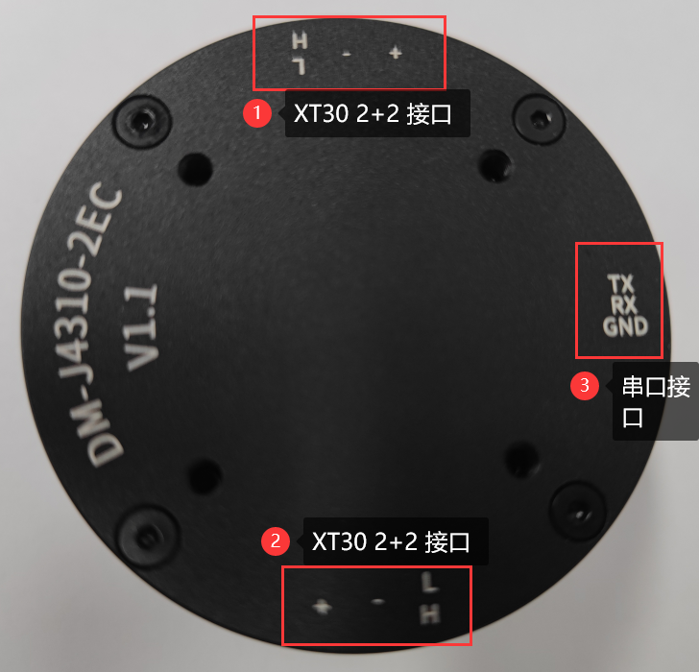
注意：XR30 2+2 接口接一个接两个都行，但必须保证供电电压不能大于电机的额定电压，DM4310 为24

1.2 USB转CAN模块接口定义
然后查看USB转CAN模块，可以看到如下接口定义，注意查看正面丝印：
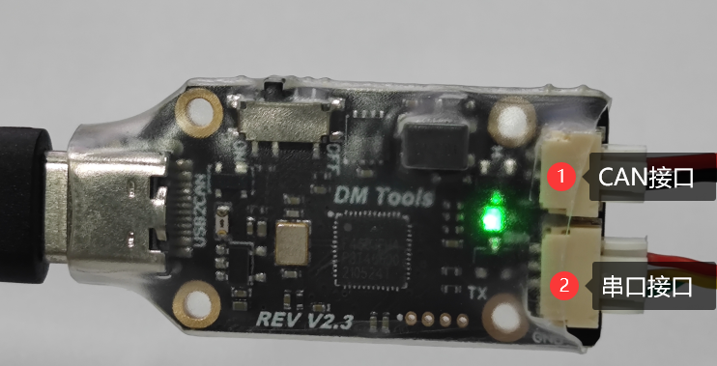

1.3 接线图
调试接线图如下所示：
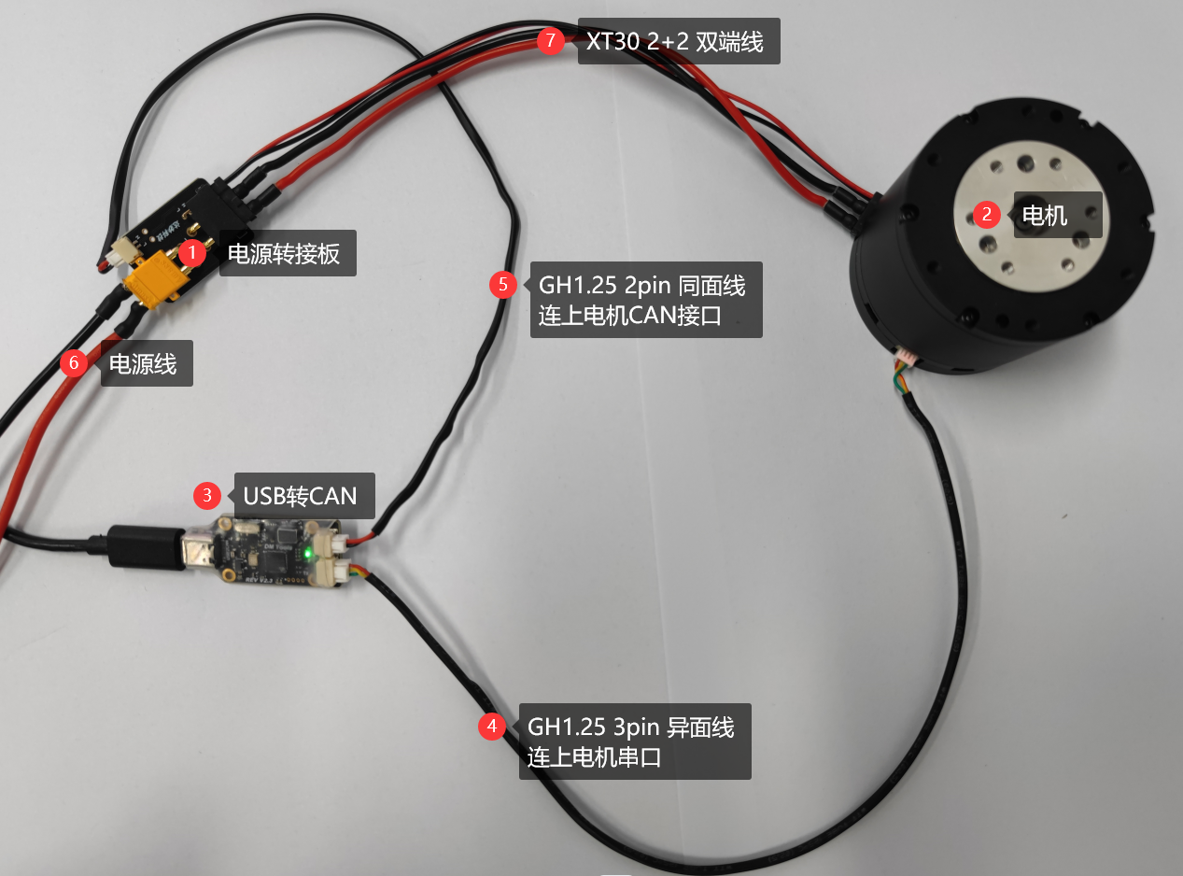
特别注意：CAN 总线接口 H对H，L对L，一定要仔细检查，便于区分，上面接线图中：H均为红色线。
特别注意：串口接口 TX对RX，RX对TX，一定要仔细检查，并且串口线还需要接GND线。
关于驱动：达妙USB2CAN模块在 Linux、Windows10-11免驱，Win7请按照此教程手动安装驱动
[zadig-2.8.exe]

1.4 CAN 总线电阻测量
为了保证通信的质量，不管是这个电机套装的调试，还是进行二次开发的调试，请一定要加上CAN总线电阻，至少需要一颗电阻，最好发送和接收端各一颗 120R 的电阻，也就是总线 60R 的电阻。
测量方法如下：
- 将上述所有模块断电操作
- 确保线序没有接错，且线路没有断路
- 使用万用表测量 CAN 接口的H跟L
- 有以下几种情况：
a、总线上没有连接任何终端电阻，测量值为30kΩ左右；
b、总线上连接了一个120Ω终端电阻（通常为usb2can模块上的，由拨动开关控制接入），测量值为120Ω左右（如下图）；
c、总线上连接了两个120Ω终端电阻（usb2can模块上的，和总线最末端电机上的），测量值为60Ω左右；
d、总线上接入两个以上120Ω终端电阻（通常为电机自带的，未按要求正确手动关闭的终端电阻，参照5. 达妙电机FAQ Q14中说明的情况，将不需要的终端电阻关闭，仅保留usb2can上的与总线末端电机的，共计2个。
- 如果没有测出来阻值，确认上面的操作是否无误；如果测量到非常小的阻值，请检查是否断开全部电源，例如USB线、电机电源。
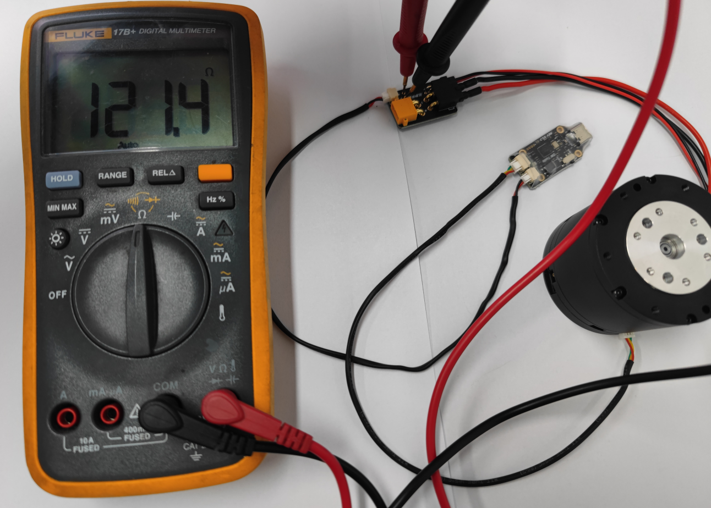

2. 调试助手调试电机
当执行完所有的操作且检查完毕，确保没有问题之后，就可以开始调试了

2.1 调试助手页面
- 电机上电初始化的时候会发送串口信息
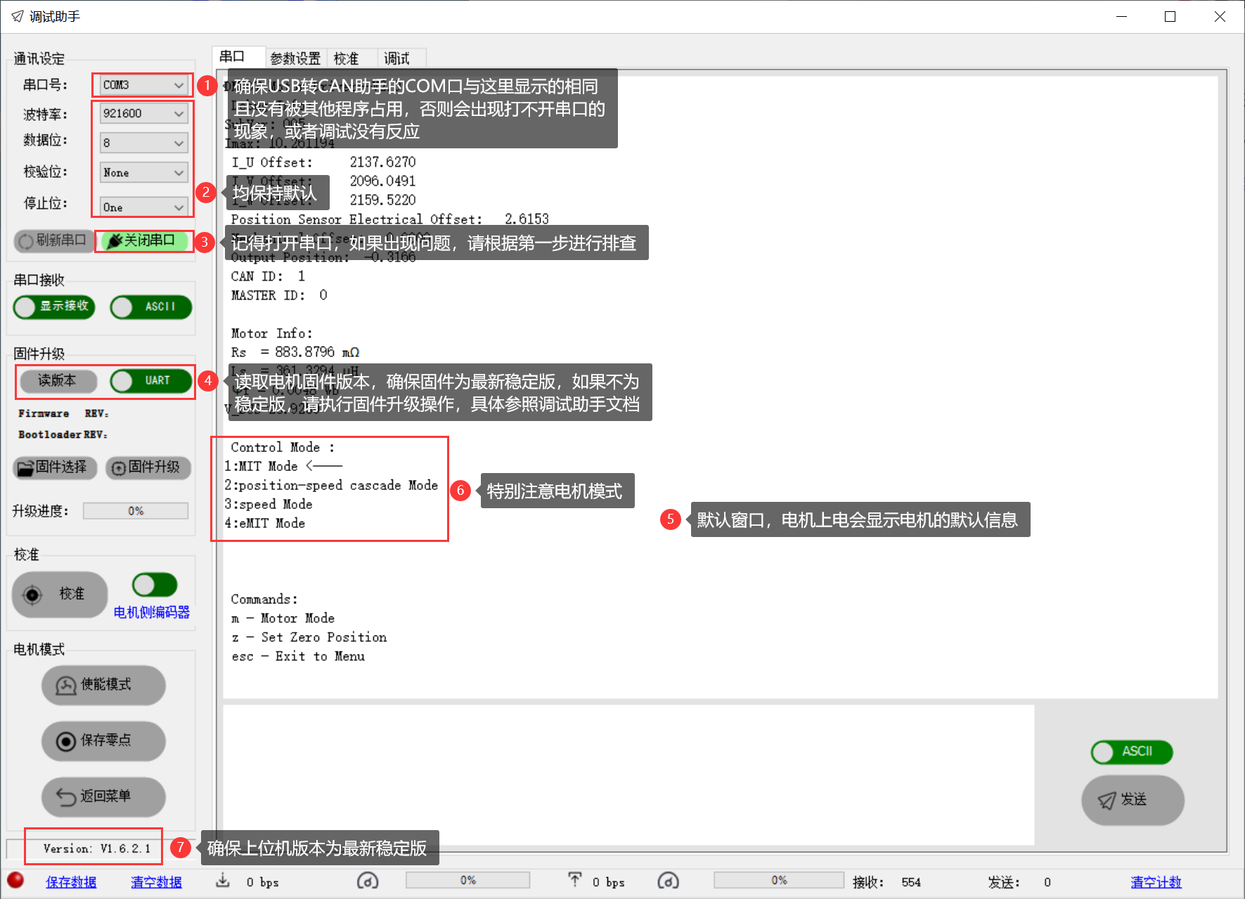
- 参数设置页面（此处参数读写经串口完成）
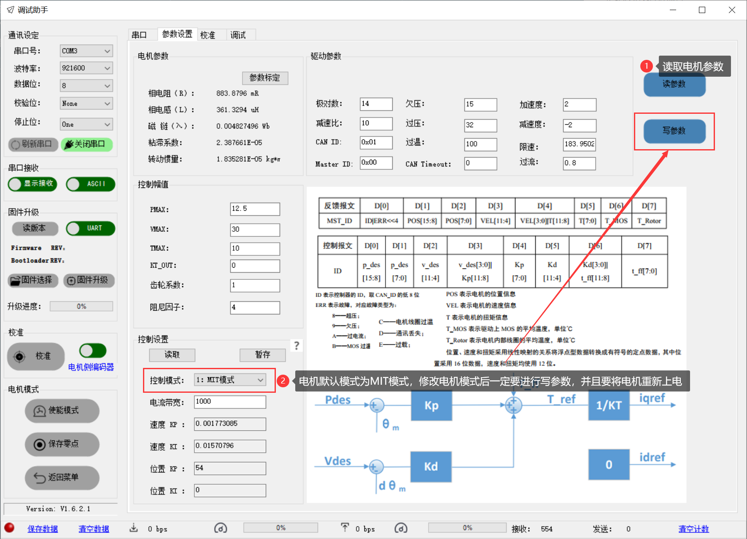

2.2 CAN ID 与 Master ID 的区别
当我们需要对这些ID进行修改时我们需要理解它们代表的含义：
- CAN ID: 给电机发送数据的ID
- Master ID：电机反馈回来数据的ID
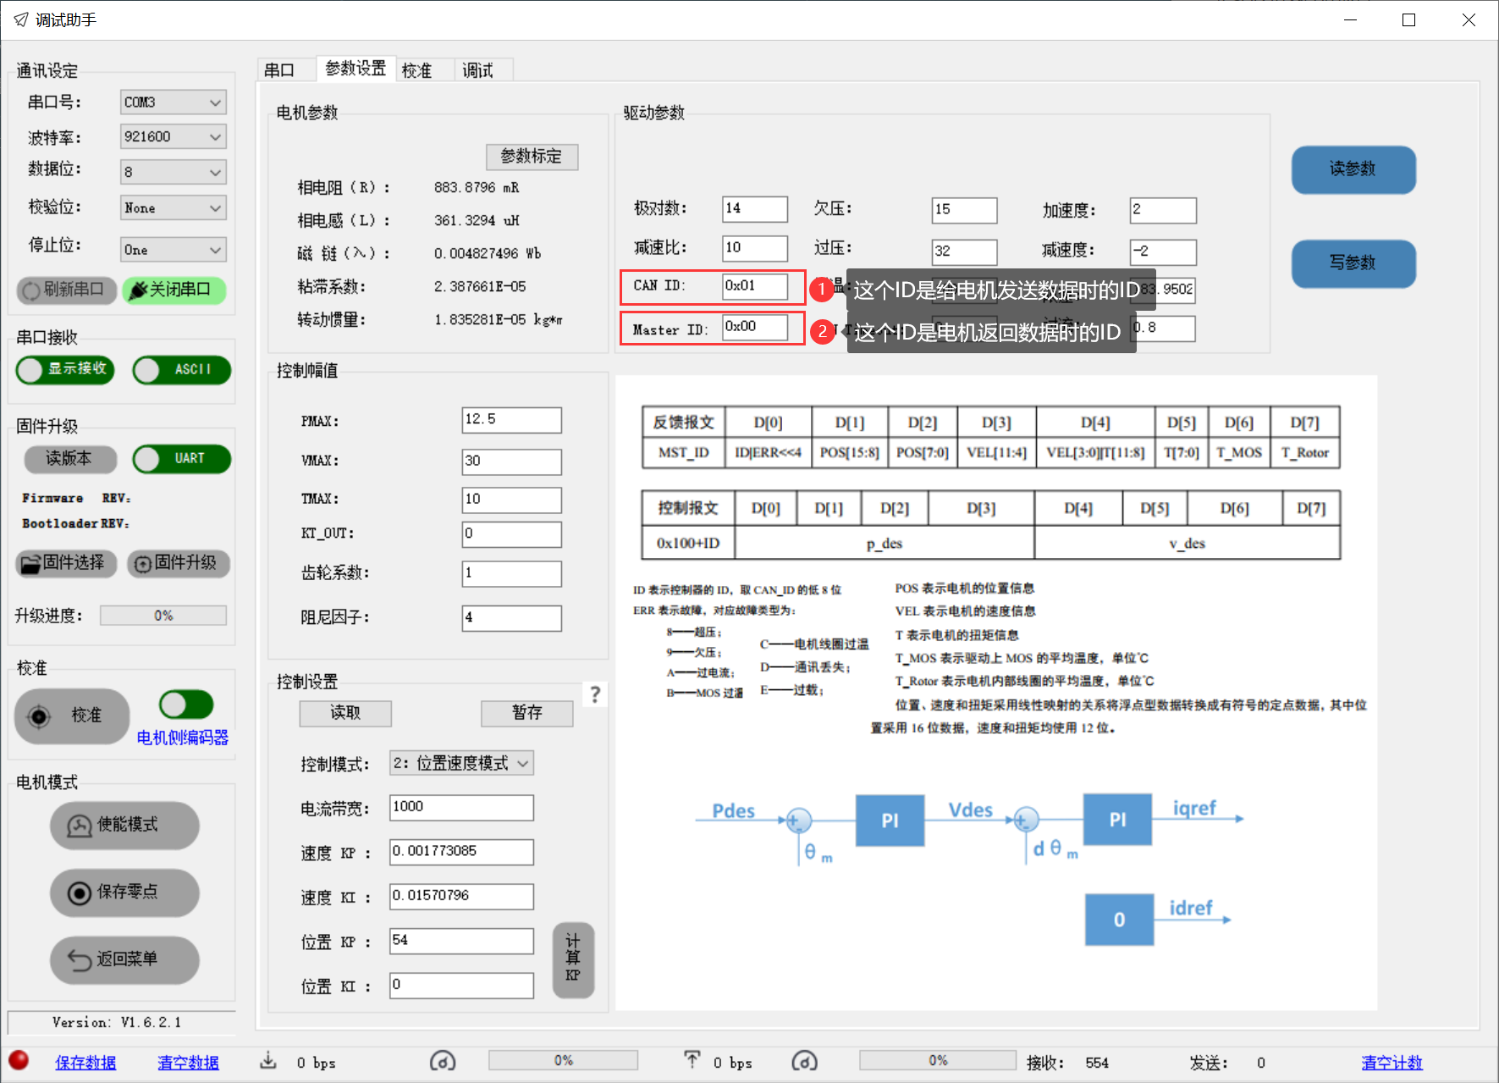

2.3 控制电机旋转
切换到调试助手界面，一定要拿好电机
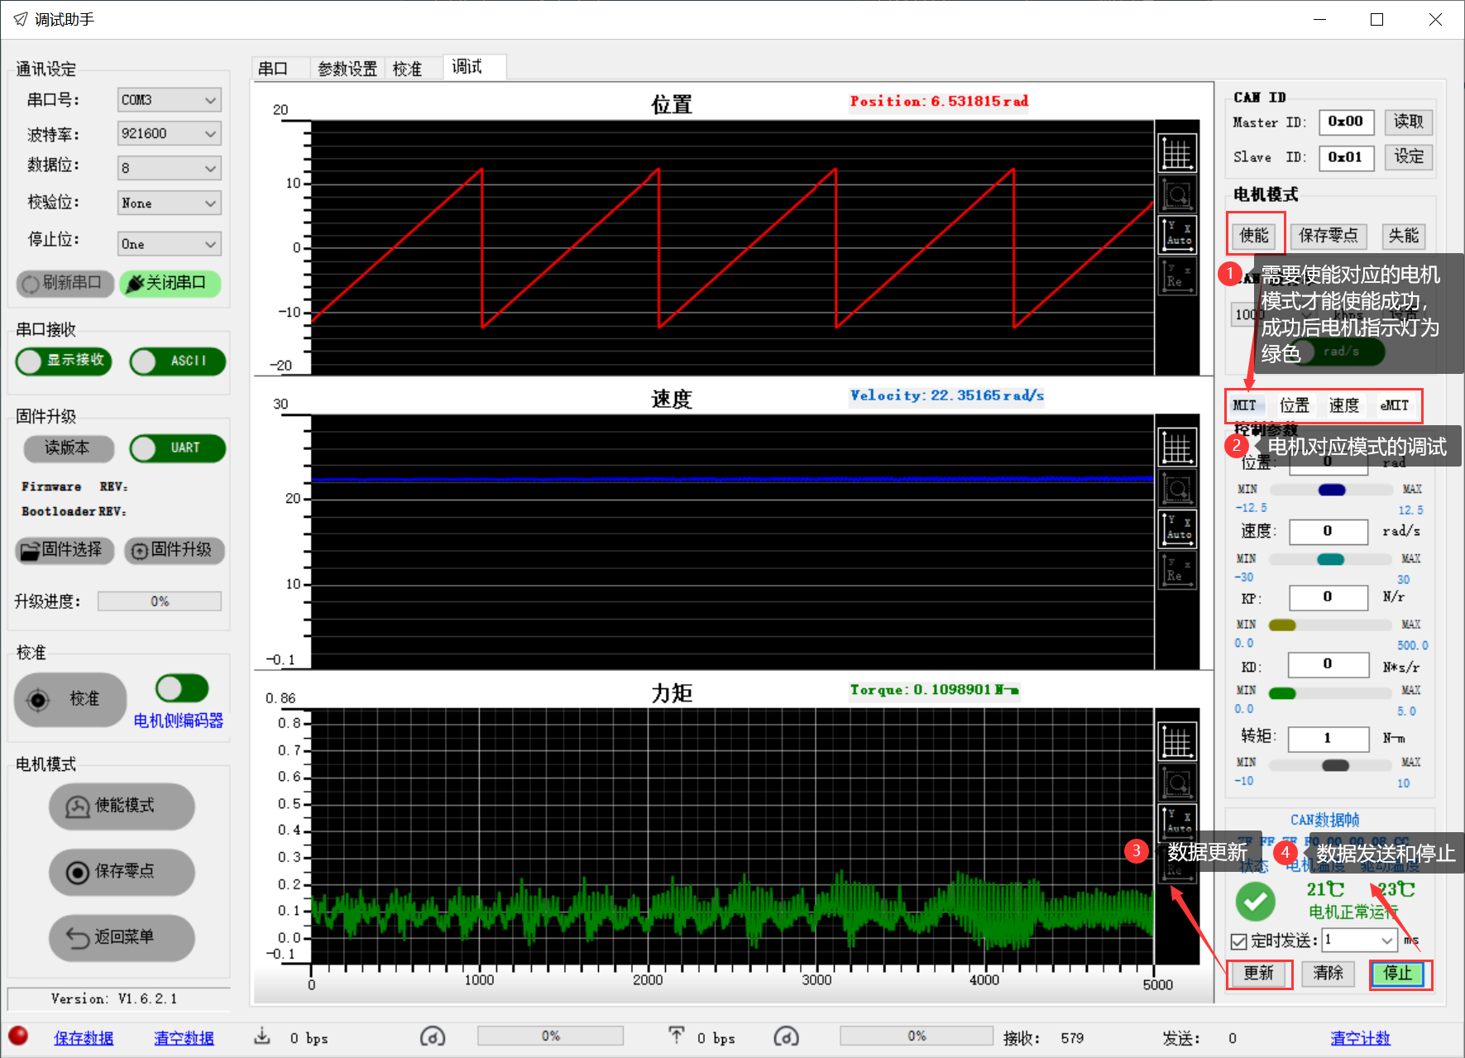
执行上面的操作之后，可以看到电机以一个很快的速度旋转起来：
[f7b5ee1f1abf1b93a04256f36e134e66.mp4]
- 电机旋转的很快，这是因为我们只发了转矩信息，但因为电机是空载达不到目标转矩，便会一直加速直到电机最大速度
- 如果上面步骤的操作没有执行成功，请参阅文档从头到尾检查一遍
- 特别注意：接线的线序，这里一定要仔细检查

3. 通信协议的了解和使用
当我们熟练达妙科技调试助手的使用时，如果需要对电机进行运动控制的二次开发，我们需要掌握一些工具来排查所遇到的通信问题。
二次开发过程中，我们会用到一些开发板来控制多个电机，在开始控制多个电机之前，请仔仔细细的将调试助手使用说明书(达妙驱动控制协议)通读一遍。先掌握调试助手的使用，熟悉达妙电机的通信协议，并且我们也有相关的电机控制例程可以参考。
不建议一开始就上手开发板进行多个电机的控制，我们先熟悉一下协议与 USB转CAN助手 的使用。

3.1 模式ID说明
- MIT模式：报文ID 就为设定的 CAN ID 值
- 位置速度模式：报文ID 为设定的 CAN ID 值加上 0x100 的偏移
- 速度模式：报文ID 为设定的 CAN ID 值加上 0x200 的偏移
- 力位混控模式：报文ID 为设定的 CAN ID 值加上 0x300 的偏移

3.2 使能帧
- 控制报文格式说明：
报文ID | D[0] | D[1] | D[2] | D[3] | D[4] | D[5] | D[6] | D[7]
mode_id+ID | FF | FF | FF | FF | FF | FF | FF | FC
- 报文ID： 等于电机设定的 CAN ID 值 + 模式偏移ID
- CAN ID：电机设置的CAN ID
- 模式偏移ID：MIT模式偏移0x00，位置速度模式偏移0x100，速度模式偏移0x200，力位混控模式偏移0x300

3.3 失能帧
- 控制报文格式说明：
报文ID | D[0] | D[1] | D[2] | D[3] | D[4] | D[5] | D[6] | D[7]
mode_id+ID | FF | FF | FF | FF | FF | FF | FF | FD
- 报文ID： 等于电机设定的 CAN ID 值 + 模式偏移ID
- CAN ID：电机设置的CAN ID
- 模式偏移ID：MIT模式偏移0x00，位置速度模式偏移0x100，速度模式偏移0x200，力位混控模式偏移0x300
暂时我们先使用这些协议命令，更具体的请参照 例程 和 调试助手使用说明书(达妙驱动控制协议)

4. MIT 模式的控制

4.1 设置电机的模式和ID
下面我们将电机的 CAN ID 设置为 0x01，Master ID 为 0x11，电机控制模式为 MIT模式：
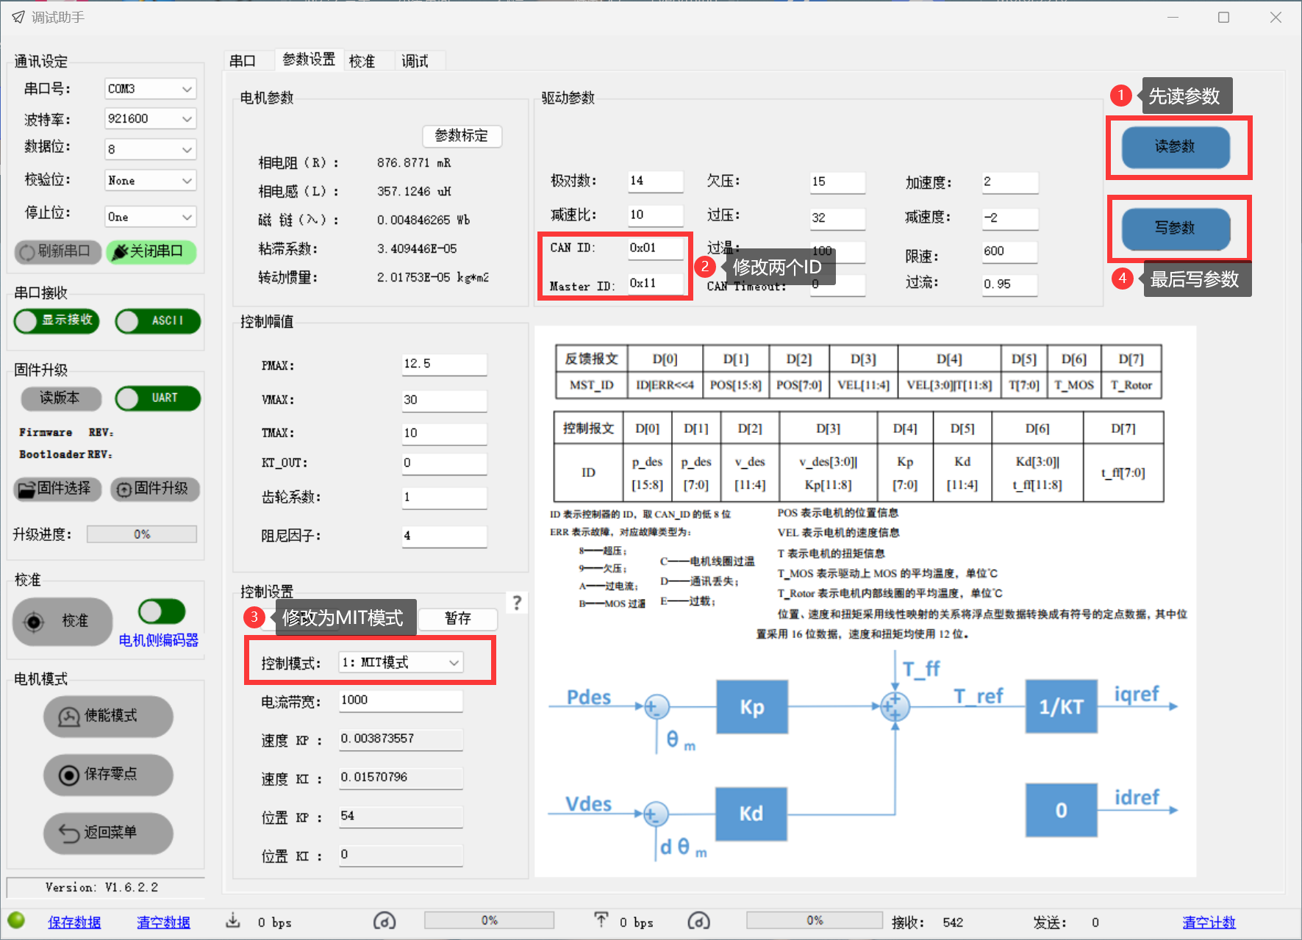

4.2 USB转CAN助手的连接
接下来我们打开 USB转CAN助手进行调试
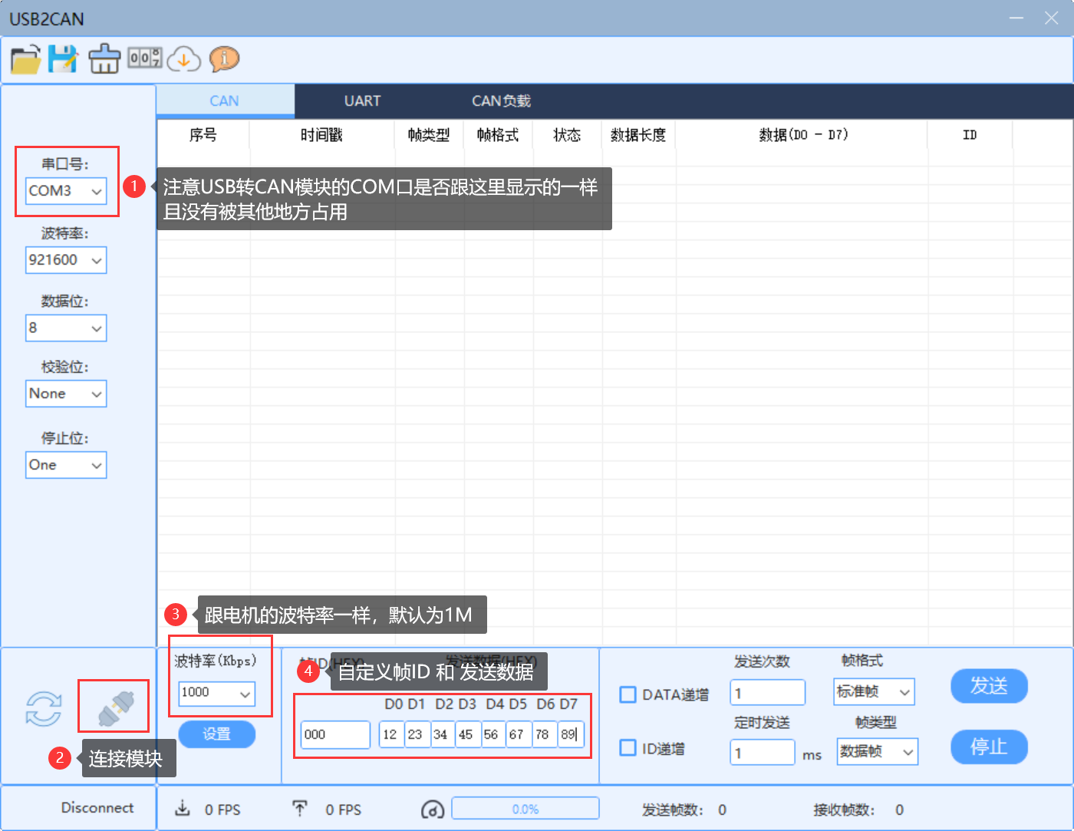

4.3 发送使能命令
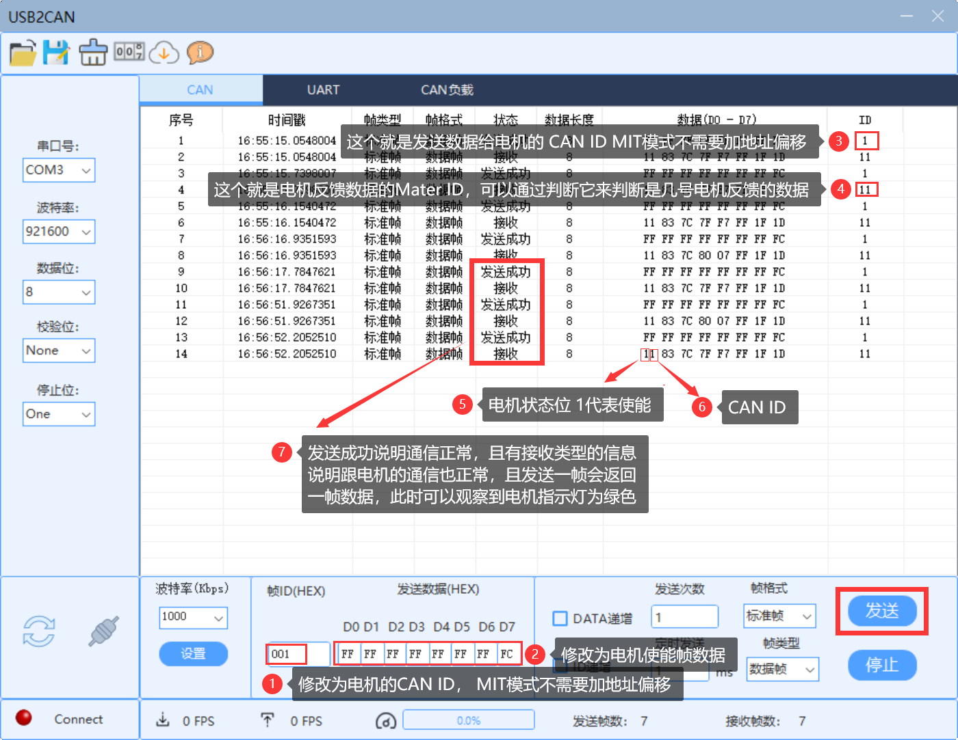

4.4 发送电机控制指令
- 因为这里我们不做协议数据的解析介绍，所以我们需要打开调试助手来抄一下控制数据：
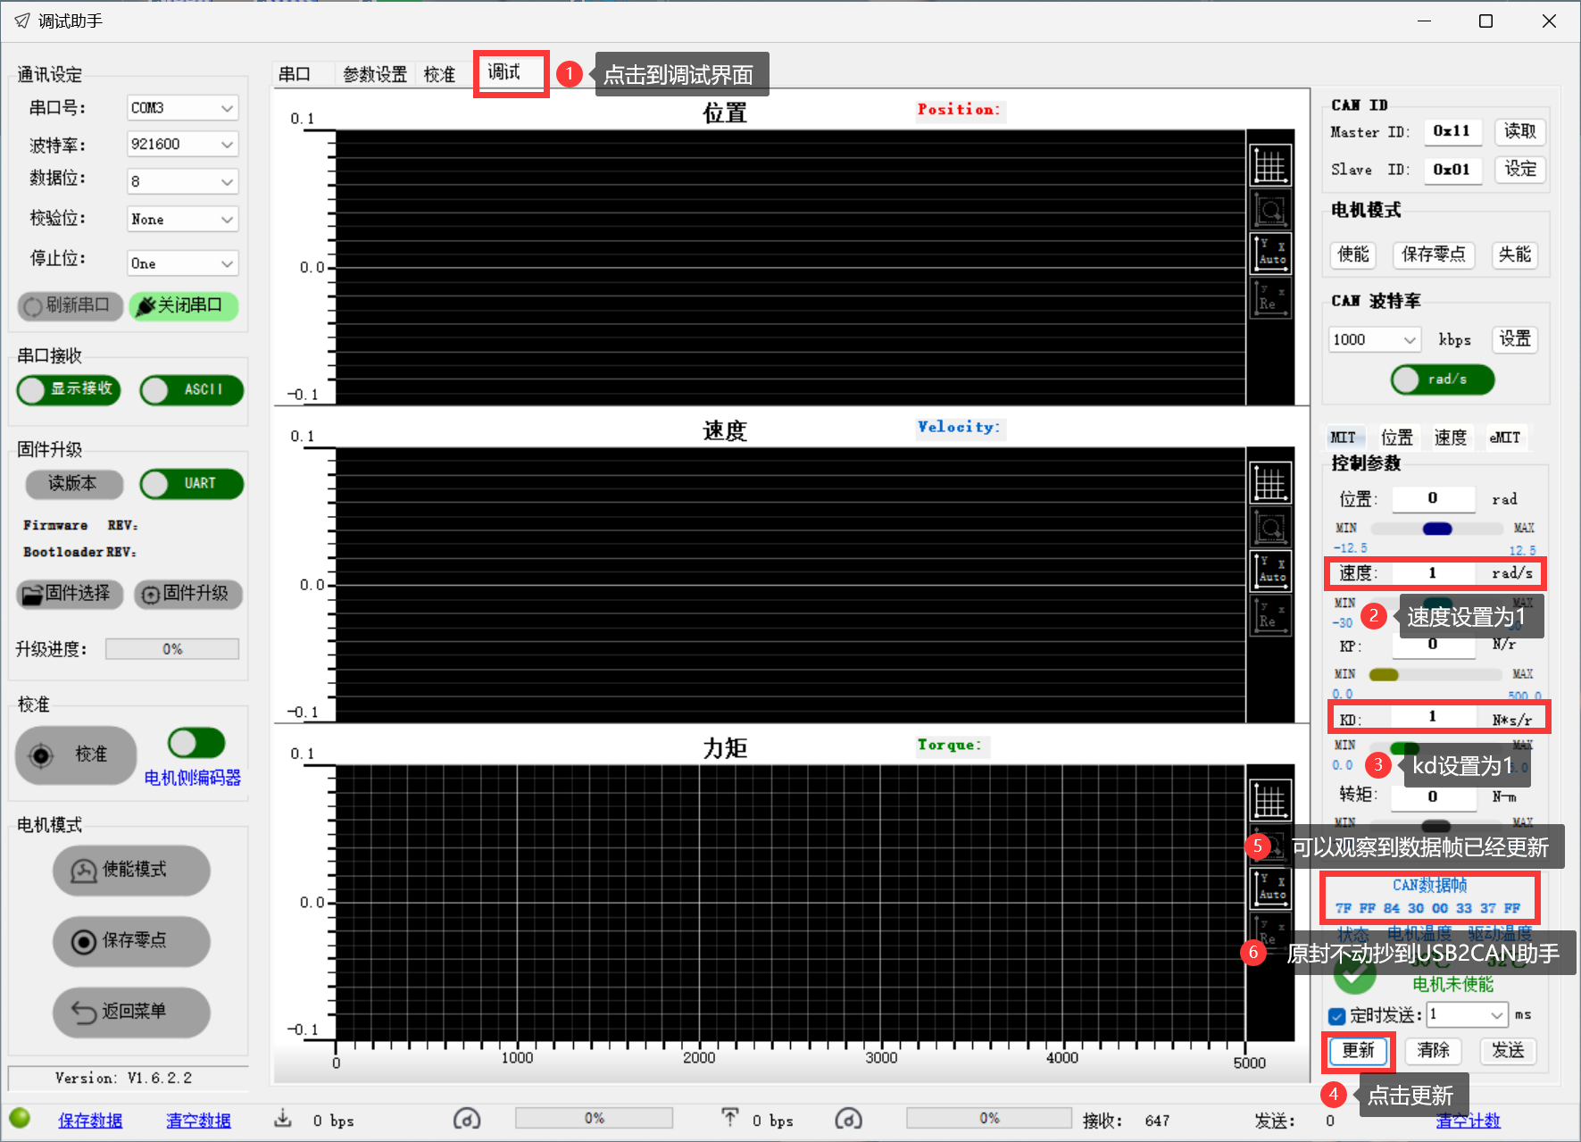
- 发送控制指令


4.5 发送电机失能命令
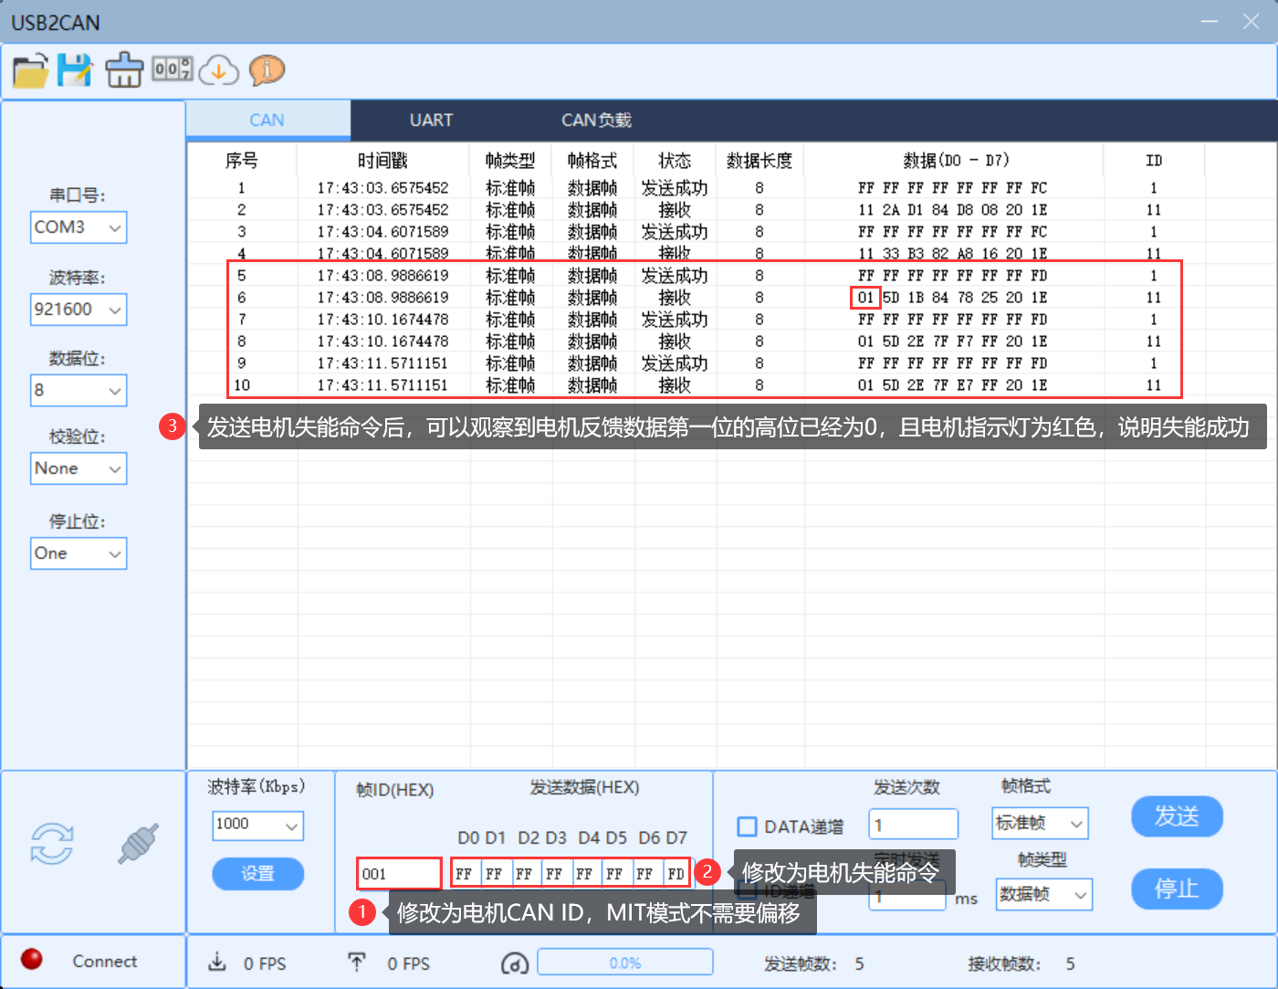
注意：当上面出现问题时比如
- 发送失败：需要检查一下线序是否有误，CAN 波特率是否设置错误，或者 COM 口错误。
- 发送成功但是电机没有返回信息且红灯没有变绿灯：检查 CAN ID 和 电机控制模式是否设置正确。
- 发送失能但是电机没有返回信息且绿灯没有变红灯：检查 CAN ID 和 电机控制模式是否设置正确。

5. 位置速度模式的控制

5.1 设置电机的模式和ID
下面我们将 电机的 CAN ID 设置为 0x01，Master ID 为 0x11，电机控制模式为 位置速度模式：
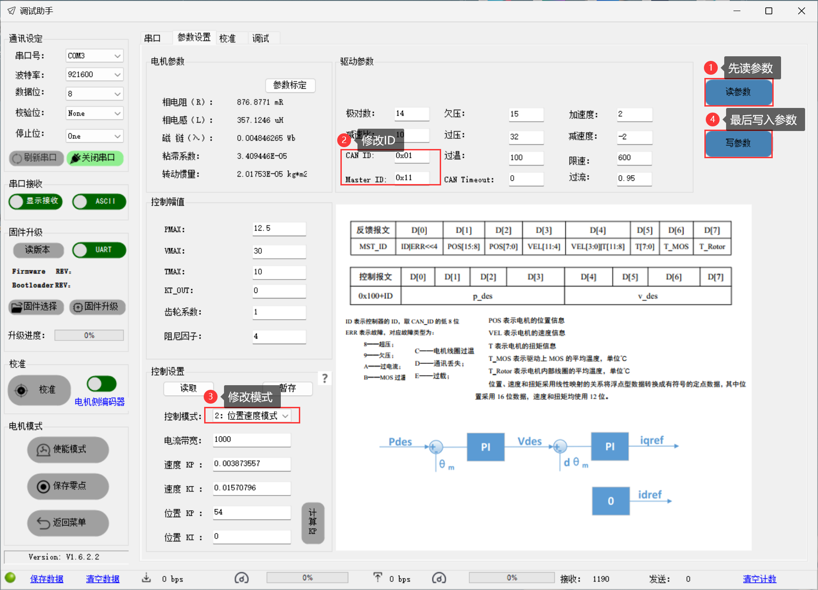

5.2 发送电机使能命令
因为使能和失能帧命令我们都已经清楚，参照MIT模式的流程发送就行，唯一区别就是我们需要对 CANID 做一个0x100 的偏移
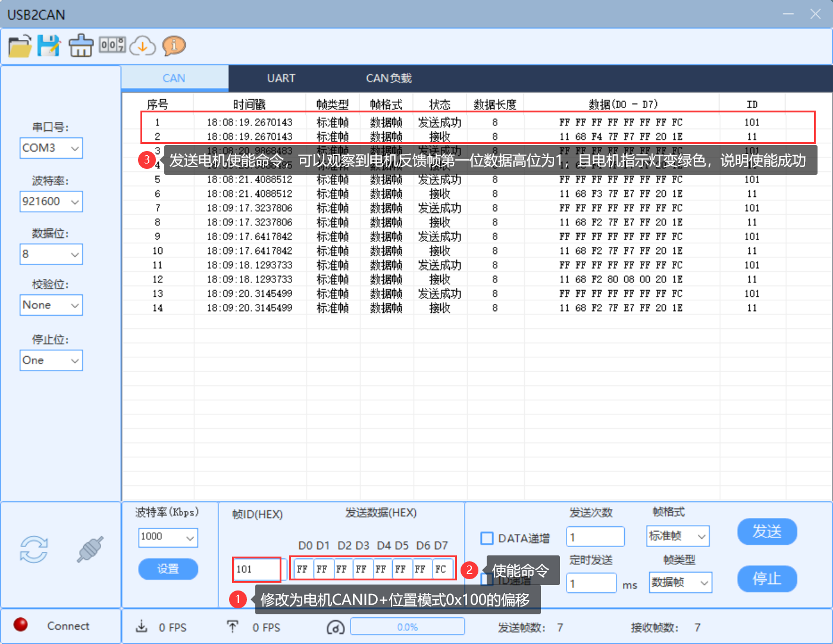

5.3 发送电机控制指令
- 首先我们先将控制数据摘抄下来：
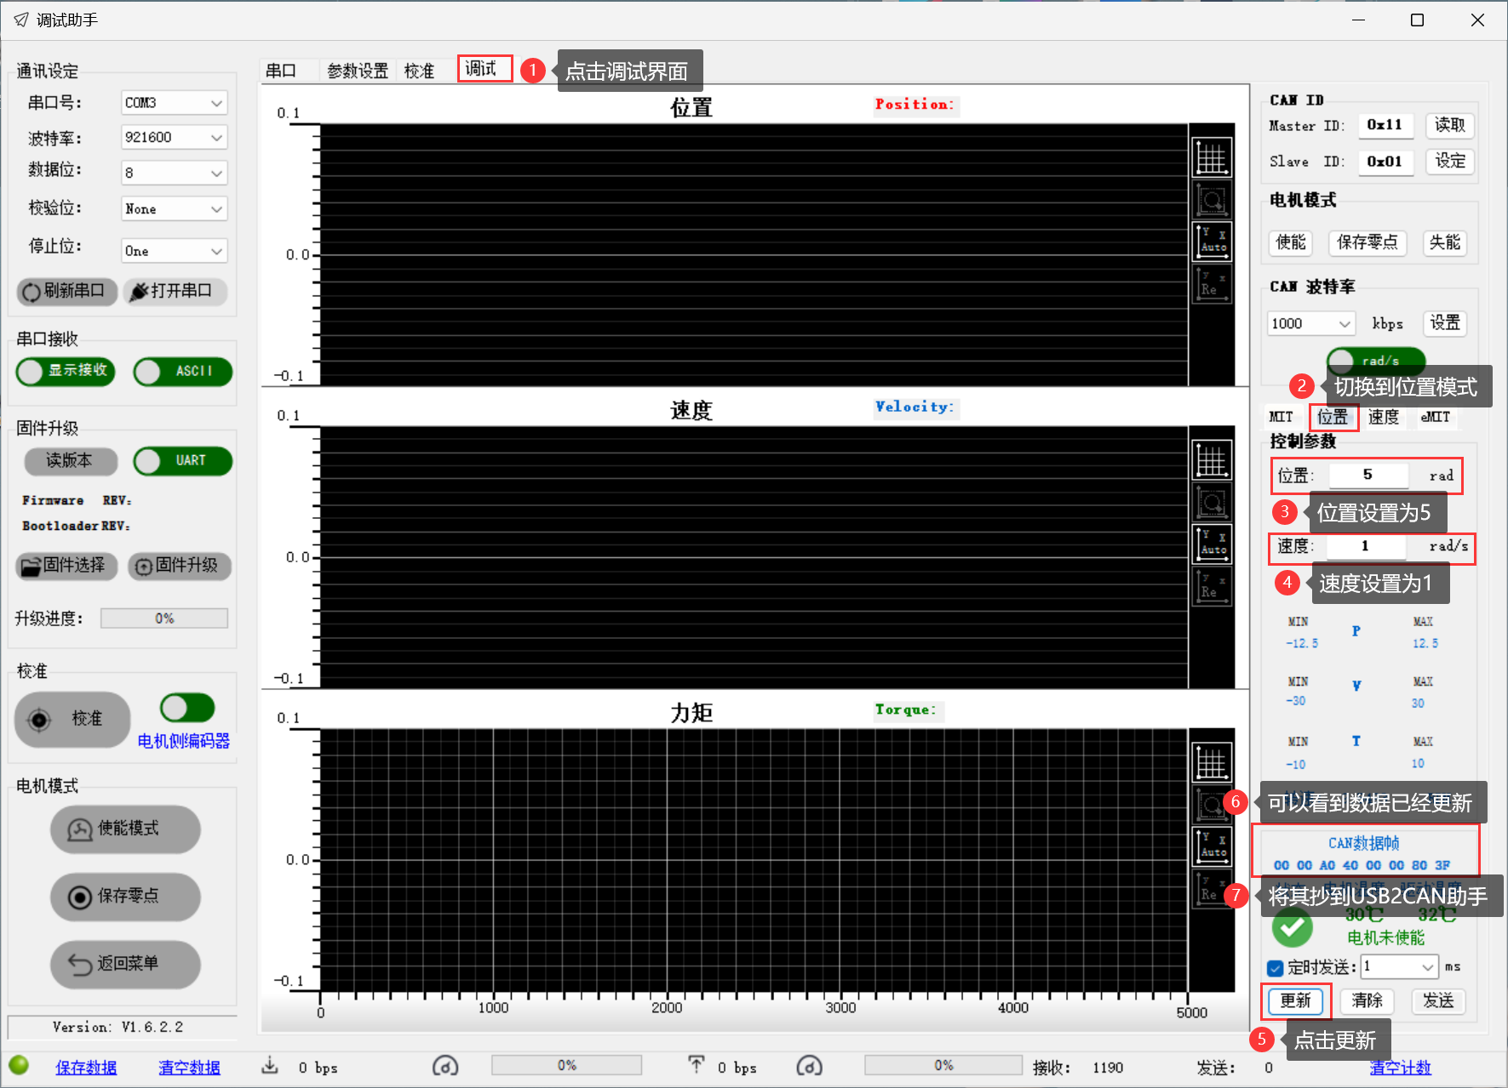
- 发送控制指令
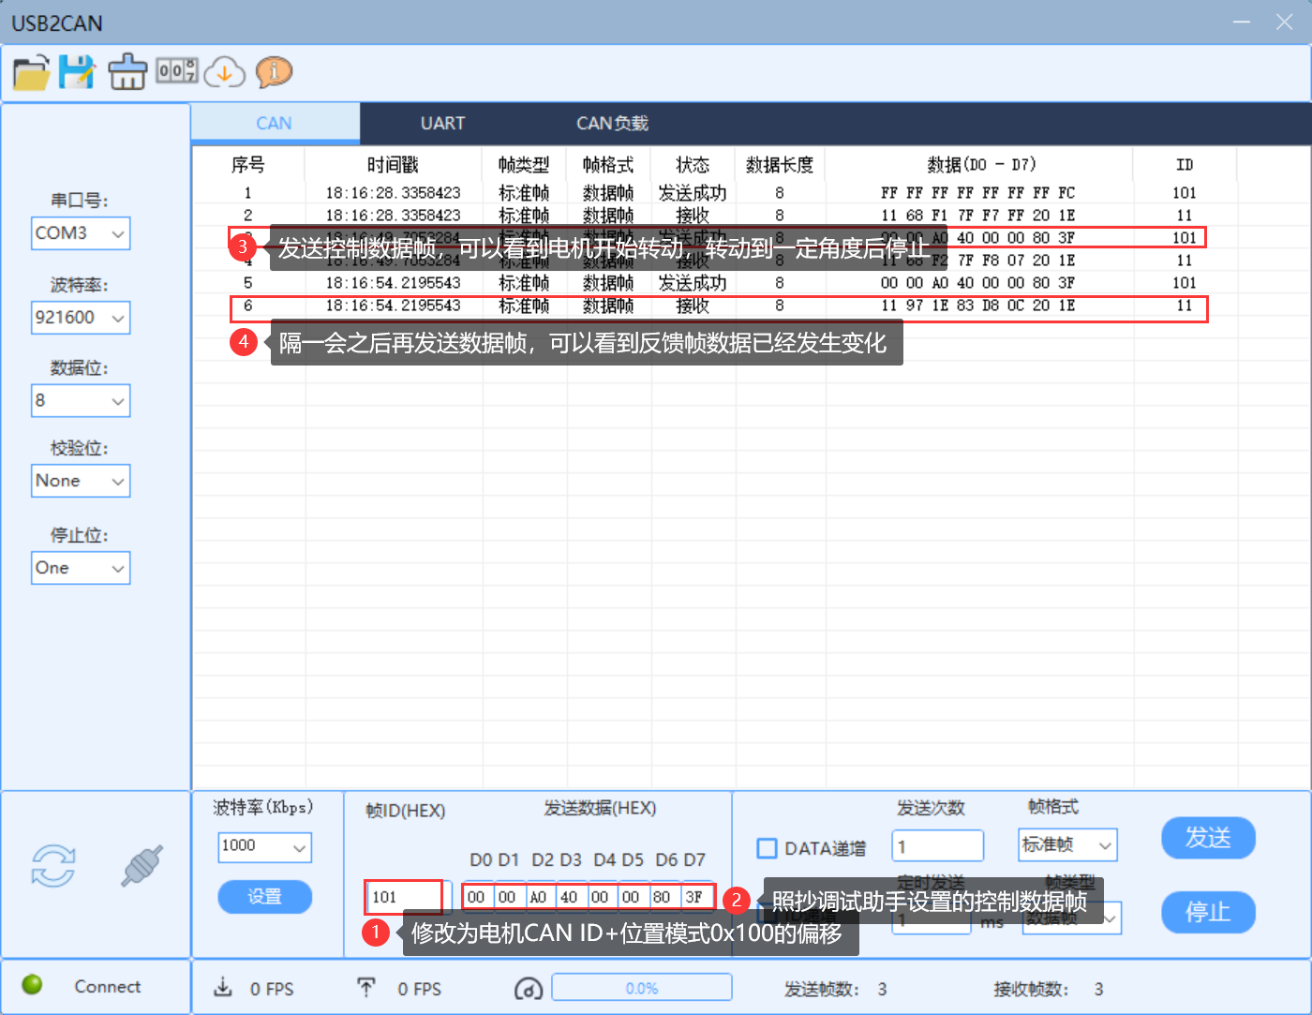

5.4 发送电机失能命令
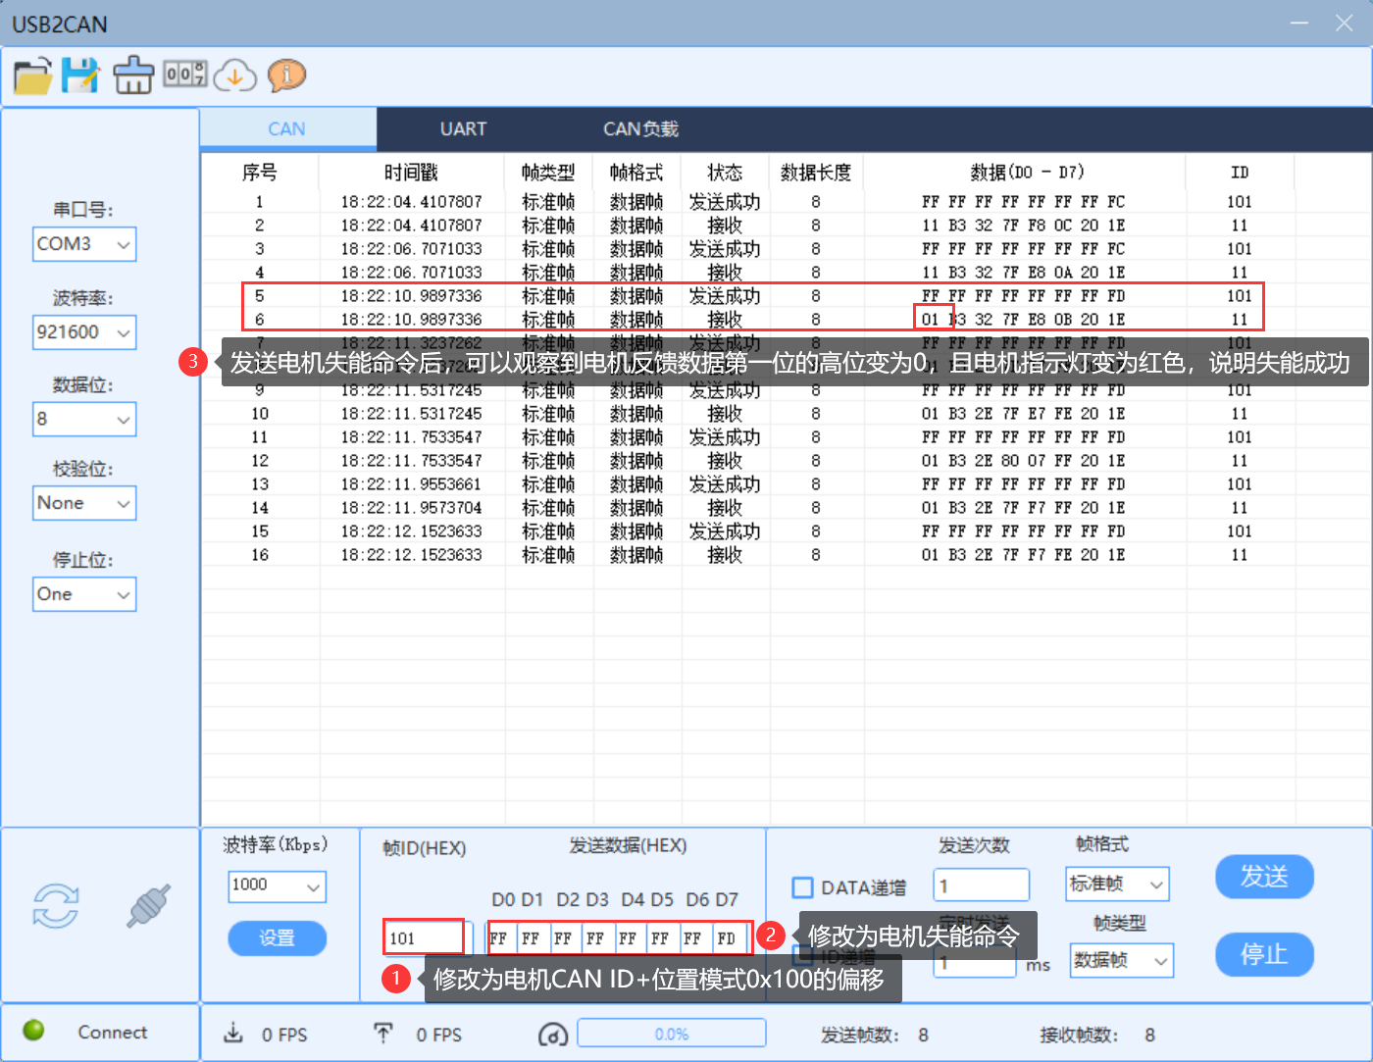
注意：当上面出现问题时比如
- 发送失败：需要检查一下线序是否有误，CAN 波特率是否设置错误，或者 COM 口错误。
- 发送成功但是电机没有返回信息且红灯没有变绿灯：检查 CAN ID 和 电机控制模式是否设置正确。
- 发送失能但是电机没有返回信息且绿灯没有变红灯：检查 CAN ID 和 电机控制模式是否设置正确。

6. 速度模式的控制

6.1 设置电机的模式和ID
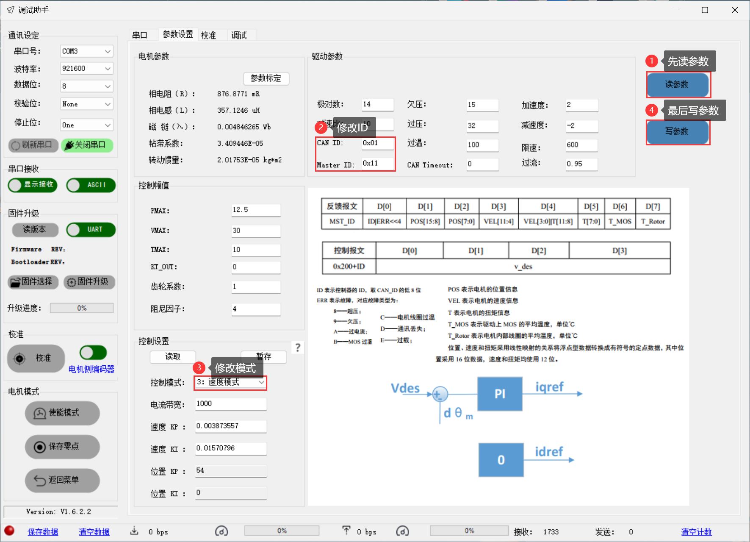

6.2 发送电机使能命令
因为使能和失能帧命令我们都已经清楚，参照MIT模式的流程发送就行，唯一区别就是我们需要对 CANID 做一个0x200 的偏移
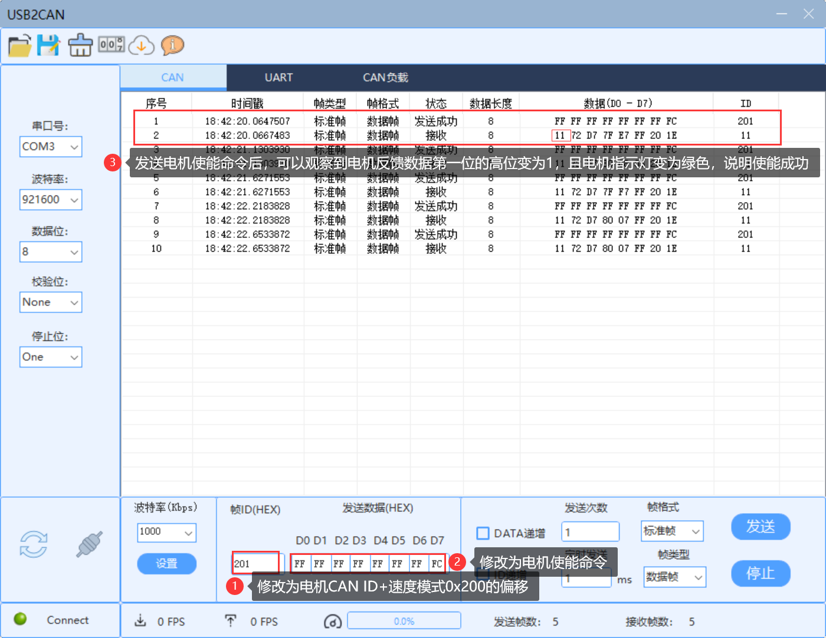

6.3 发送电机控制命令
- 首先我们先将控制数据摘抄下来：
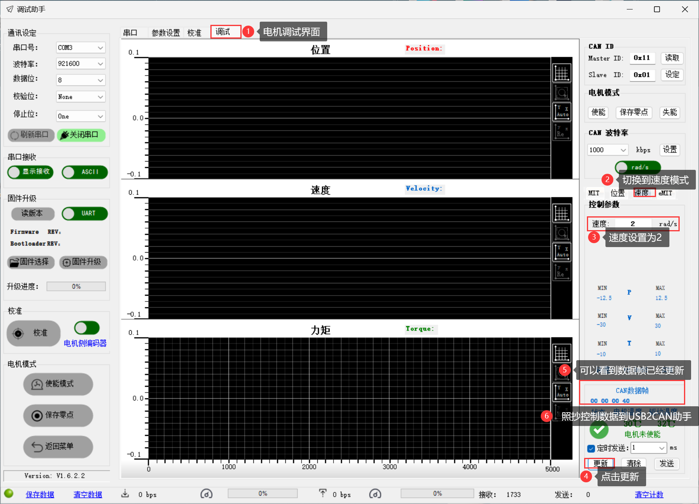
- 发送控制指令
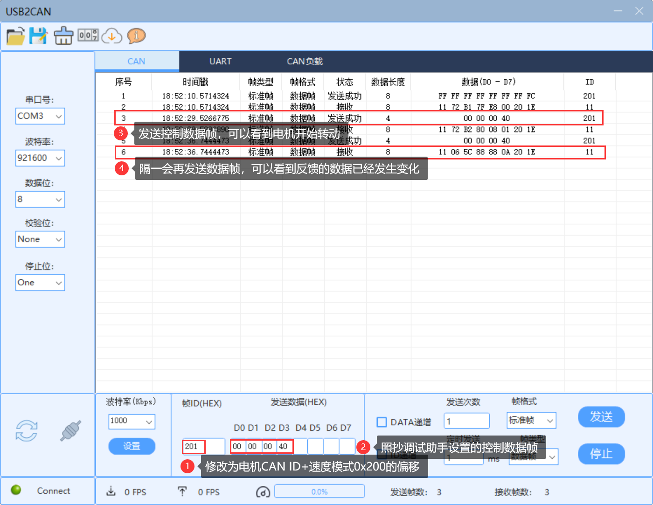

7.PVT模式的控制

7.1 发送电机失能命令
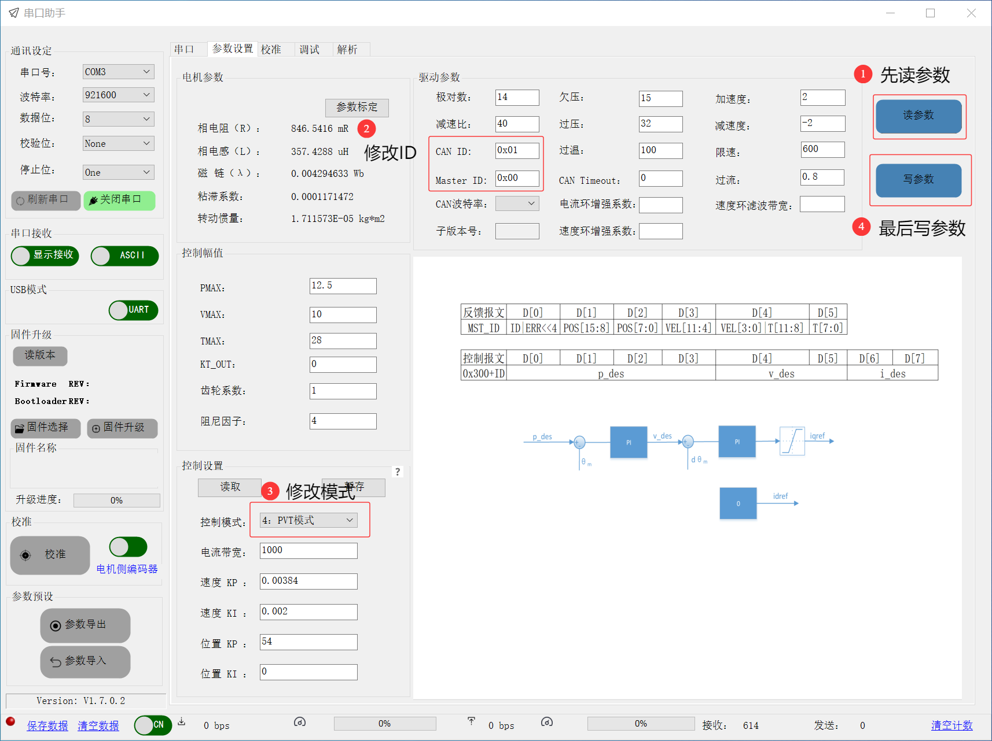

7.2 发送电机使能命令
因为使能和失能帧命令我们都已经清楚，参照MIT模式的流程发送就行，唯一区别就是我们需要对 CANID 做一个0x300 的偏移
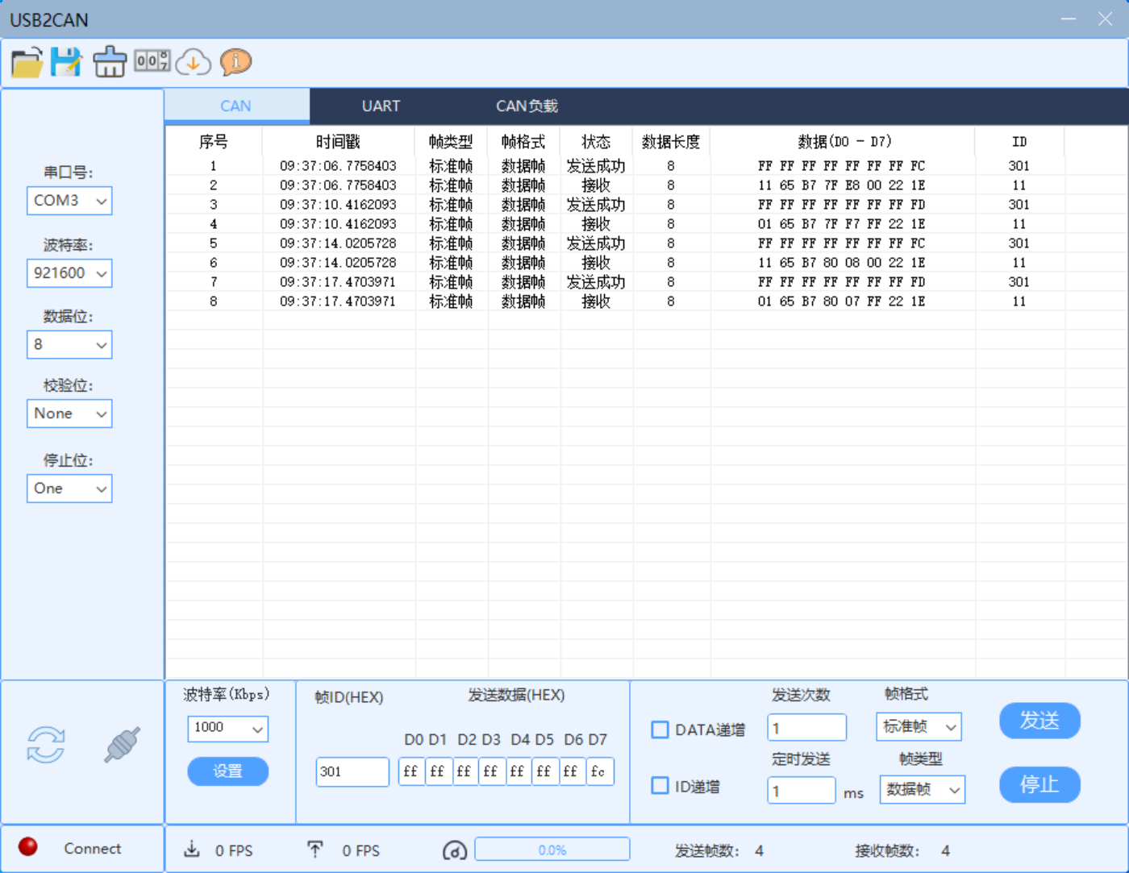

7.3 发送电机控制命令
- 首先我们先将控制数据摘抄下来：
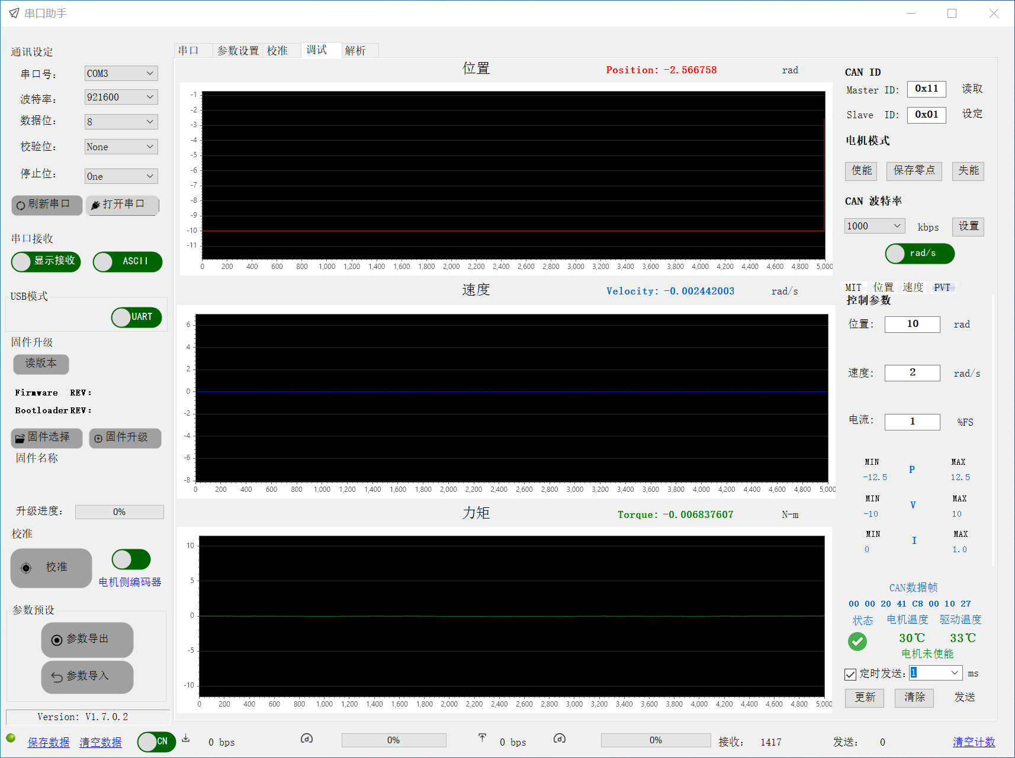
- 发送控制指令
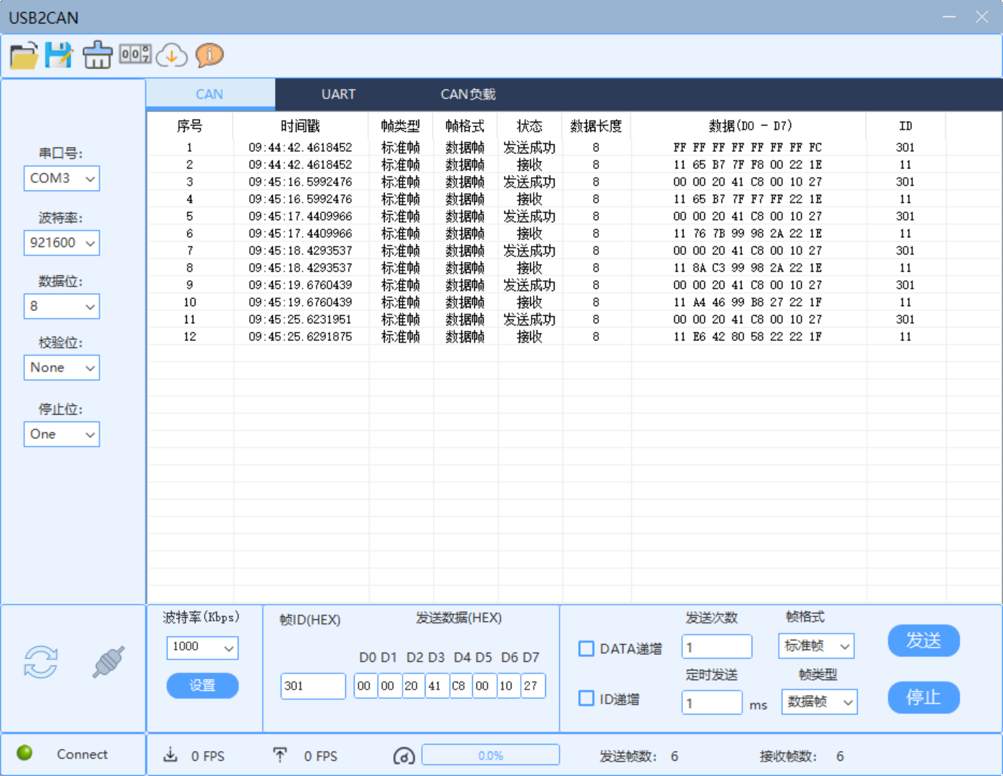

8. 电机寄存器操作

8.1 读取命令格式
- 发送报文格式说明：
报文ID | D[0] | D[1] | D[2] | D[3] | D[4] | D[5] | D[6] | D[7]
0x7FF | CANID_L | CANID_H | 0x33 | RID | xx
- 报文ID：0x7FF为广播ID，无论是那个电机都可以接收到，电机可以通过判断发送帧中的 CANID 来确定是哪一个电机需要读取或者修改寄存器传输
- CANID_L：CAN ID的低8位
- CANID_H：CAN ID的高8位，因为我们使用的是标准固件，所以该位一般为0
- 0x33：代表读取寄存器指令
- RID：表示读取的电机寄存器
- xx：不需要关心这部分数据的多少，可以发长度为4的读取指令，也可以发长度为8的，这部分可要可不要。
- 反馈报文格式说明
报文ID | D[0] | D[1] | D[2] | D[3] | D[4] | D[5] | D[6] | D[7]
MST_ID | CANID_L | CANID_H | 0x33 | RID | data
- MST_ID：电机内部设置的 master id 默认为0
- CANID_L：CAN ID的低8位
- CANID_H：CAN ID的高8位，因为我们使用的是标准帧，所以该位一般为0
- 0x33：代表读取寄存器指令
- RID：表示要读取的电机寄存器
- data：反馈读取电机寄存器的参数，低位在前，高位在后

8.2 写入命令格式
- 发送报文格式说明：
报文ID | D[0] | D[1] | D[2] | D[3] | D[4] | D[5] | D[6] | D[7]
0x7FF | CANID_L | CANID_H | 0x55 | RID | data
- 报文ID：0x7FF为广播ID，无论是那个电机都可以接收到，电机可以通过判断发送帧中的 CANID 来确定是哪一个电机需要读取或者修改寄存器传输
- CANID_L：CAN ID的低8位
- CANID_H：CAN ID的高8位，因为我们使用的是标准固件，所以该位一般为0
- 0x55：代表写入寄存器指令
- RID：表示要写入的电机寄存器
- data：表示需要写入寄存器的数据，低位在前，高位在后
- 反馈报文格式说明
报文ID | D[0] | D[1] | D[2] | D[3] | D[4] | D[5] | D[6] | D[7]
MST_ID | CANID_L | CANID_H | 0x55 | RID | data
- MST_ID：电机内部设置的 master id 默认为0
- CANID_L：CAN ID的低8位
- CANID_H：CAN ID的高8位，因为我们使用的是标准帧，所以该位一般为0
- 0x55：代表写入寄存器指令
- RID：表示电机寄存器地址
- data：反馈该电机寄存器的参数，低位在前，高位在后
注意：
1.写入参数后立即生效，不发送存储命令在电机重新上电后恢复写入参数前的值，存储命令见下一节。

8.3 存储命令格式
- 发送报文格式说明：
报文ID | D[0] | D[1] | D[2] | D[3] | D[4] | D[5] | D[6] | D[7]
0x7FF | CANID_L | CANID_H | 0xAA | RID | xx
- 报文ID：0x7FF为广播ID，无论是那个电机都可以接收到，电机可以通过判断发送帧中的 CANID 来确定是哪一个电机需要读取或者修改寄存器传输
- CANID_L：CAN ID的低8位
- CANID_H：CAN ID的高8位，因为我们使用的是标准固件，所以该位一般为0
- 0xAA：代表保存寄存器指令
- RID：表示电机寄存器
- xx：不需要关心这部分数据的多少，可以发长度为4的读取指令，也可以发长度为8的，这部分可要可不要。
- 反馈报文格式说明
报文ID | D[0] | D[1] | D[2] | D[3]
MST_ID | CANID_L | CANID_H | 0xAA | xx
- MST_ID：电机内部设置的 master id 默认为0
- CANID_L：CAN ID的低8位
- CANID_H：CAN ID的高8位，因为我们使用的是标准帧，所以该位一般为0
- 0xAA：代表保存寄存器指令
注意：
1.存储参数只在失能模式下生效。
2.存储参数时将一次性保留全部参数。
3.该操作将参数写入片内flash中，每次操作时间最大为30ms，请注意留足足够的时间。
4. flash擦写次数约1万次，请不要频繁发送“存储参数”指令。

8.4 读电机反馈
- 发送报文格式说明：
报文ID | D[0] | D[1] | D[2] | D[3] | D[4] | D[5] | D[6] | D[7]
0x7FF | CANID_L | CANID_H | 0xCC | 0x00 | xx
- 报文ID：0x7FF为广播ID，无论是那个电机都可以接收到，电机可以通过判断发送帧中的 CANID 来确定是哪一个电机需要读取或者修改寄存器传输
- CANID_L：CAN ID的低8位
- CANID_H：CAN ID的高8位，因为我们使用的是标准固件，所以该位一般为0
- 0xCC：代表读电机反馈
- 0x00：填充位
- xx：不需要关心这部分数据的多少，可以发长度为4的读取指令，也可以发长度为8的，这部分可要可不要。
注意：该指令是更新于V13的固件版本，该版本向后兼容，向前并不兼容
- 反馈报文格式说明
报文ID | D[0] | D[1] | D[2] | D[3] | D[4] | D[5] | D[6] | D[7]
MST_ID | ID|ERR<<4 | POS[15:8] | POS[7:0] | VEL[11:4] | VEL[3:0]||T[11:8] | T[7:0] | T_MOS | T_Rotor
- MST_ID：电机内部设置的 master id 默认为0
- ID：表示控制器的 ID，取 CAN_ID 的低 8 位
注意：因为这里D[0]是CAN ID与状态位融合在一起的，所以电机内部 CAN ID 的设置不能大于15，不然会溢出到状态位，导致电机莫名其妙报错的情况
- ERR：表示状态，对应状态类型为：
0——失能；
1——使能；
8——超压；
9——欠压；
A——过电流；
B——MOS 过温；
C——电机线圈过温；
D——通讯丢失；
E——过载；
- POS：表示电机的位置信息
- VEL：表示电机的速度信息
- T：表示电机的扭矩信息
- T_MOS：表示驱动上 MOS 的平均温度，单位℃
- T_Rotor：表示电机内部线圈的平均温度，单位℃
注意：位置、速度和扭矩采用线性映射的关系将浮点型数据转换成有符号的定点数据，其中位置采用 16 位数据，速度和扭矩均使用 12 位。

8.5 部分寄存器表
RID 为寄存器，详细的寄存器表格可以参照控制协议文档，这里只拿其中两个常用的寄存器变量做示例
地址(HEX) | 地址(DEC) | 变量 | 描述 | 读写 | 范围 | 类型
0x0A | 10 | CTRL_MODE | 控制模式 | RW | [0,4] | uint32
0x23 | 35 | can_br | CAN 波特率代码 | RW | [0,4] | uint32

8.6 读取、写入、保存寄存器数据
编码 | 模式
1 | MIT
2 | 位置速度
3 | 速度
4 | 力位混控

编码 | 模式
0 | 125K
1 | 200K
2 | 250K
3 | 500K
4 | 1M
5 | 2M
6 | 2.5M
7 | 3.2M
8 | 4M
9 | 5M

注意：波特率种类在V13版本编码最大为4对应1Mbps（传统CAN协议）
在V15版本后，拓展支持波特率大于1Mbps的通信（FDCAN协议），指令无变化，最大编码最大为9对应5Mbps 更具体的请参考 固件更新日志
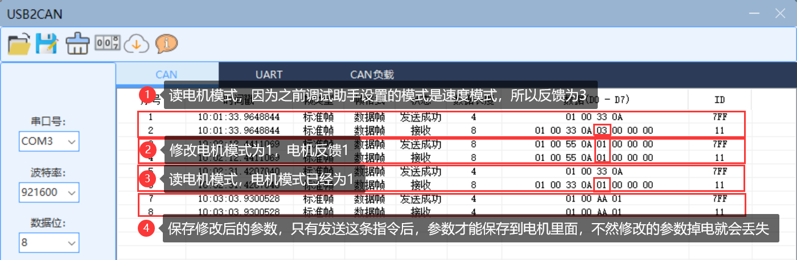
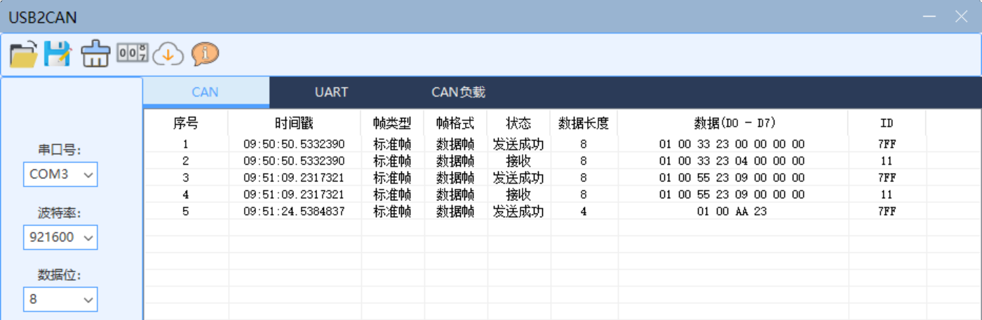

注意：保存参数只有在失能情况下才起作用
修改寄存器命令需要发送完整8个数据位（末尾填零）

9. 使用开发板控制电机
参考2. 达妙电机上手流程(二)-使用开发板控制电机
- 这里也可以自行仔细研究DM控制板例程
- 熟练使用外挂USB转CAN助手来观察自己开发板所发出的数据有没有跟通信协议相同。
- 熟练使用电机调试助手来设置电机的 CAN ID 和 Master ID 以及控制模式，保证自己开发板中的相应程序块与自己设置的参数能对的上。
详细调试过程参考：调试助手使用说明书(达妙驱动控制协议) V1.4.pdf 和电机上手流程(二)
下载链接：调试助手使用说明书（达妙驱动控制协议）V1.4.pdf · kit/达妙文档 - Gitee.com

